



مذكرات الأستاذ روجان

مادة الرياضيات





2023 -2024

الجيل الثاني _ تعليم المتوسط

الحساب الحرفي والمعادلات والمتراجحات

**يحل مشكلات متعلقة بتوظيف النشر والتحليل والمعادلات والمتراجحات من الدرجة الأولى بمجهول واحد**

بناء الموارد

وضعية إنطلاقية



من اعداد الاستاذ روجان

تعلم الإدماج



للتواصل معنا عبر صفحتنا على الفيسبوك

[**https://www.facebook.com/roudjane.math.cem**](https://www.facebook.com/roudjane.math.cem)



البطاقة الفنية للمقطع التعلمي 3 :

الحساب الحرفي + المعادلات والمتراجحات



الكفاءة التي يستهدفها المقطع التعلمي

**يحل مشكلات متعلقة بتوظيف النشر والتحليل والمعادلات والمتراجحات من الدرجة الأولى بمجهول واحد**



**أبواب وموارد المقطع التعلمي 3**

**الحساب الحرفي**

الباب الأول

* المتطابقات الشهيرة ( ج 1)
* المتطابقات الشهيرة ( ج2)
* المتطابقات الشهيرة ( ج3)
* استعمال الخاصية التوزيعية ( البحث عن العامل المشترك ) لتحليل عبارة جبرية
* استعمال المتطابقات الشهيرة لتحليل عبارة جبرية

**المعادلات والمتراجحات**

الباب الثاني

* حل معادلة يؤول حلها إلى حل "معادلة جداء معدوم"
* حل مشكلات بتوظيف معادلات من الدرجة الأولى بمجهول واحد
* حل متراجحة من الدرجة الأولى و تمثيل مجموعة حلولها على مستقيم مدرج
* حل مشكلات بتوظيف المتراجحات من الدرجة الأولى



وضعية الإنطلاقية

تعلم الإدماج

الحجم الساعي : 18 سـا

**السنة الدراسية 2023-2024**



الوضعية الإنطلاقية 3



الحساب الحرفي والمعادلات والمتراجحات



قصد إتمام ملف مشروع انجاز ملاعب لكرة السلة بإحدى الولايات طلبت المصالح المختصة من أحد مهندسيها تصميم مخطط يتناسب مع جميع الفئات: أكابر، أواسط وأصاغر فأنجز المخطط التالي:

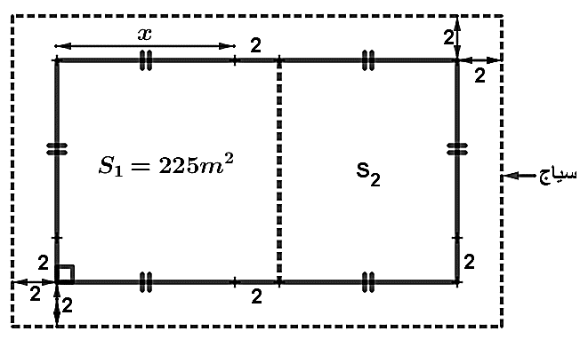

1) عبر عن المساحة بدلالة

2) عبر عن المساحة الكلية لميدان اللعب بدلالة

3) أحسب إذا علمت أن المساحة في ملعب الأكابر تقدر بـ:

4) استنتج بعدي ملعب الأكابر ثم طول سياج الملعب اذا علمت أنه تركت للباب فتحة طولها 3m

**ملاحظة:**

- في ملعب الأواسط يقل العدد بـ: 1m عنه في ملعب الأكابر

- في ملعب الأصاغر يقل العدد بـ: 2m عنه في ملعب الأكابر



الباب الأول

الحســـــاب الحــــرفي



المتطابقات الشهيرة ( ج 1)

المقطع التعلمي 2 الباب الأول الحساب الحرفي

المذكرة رقم 1

التعرف على المتطابقات الشهيرة وتوظيفها في وضعيات مختلفة.



انشر العبارة الحرفية الأتية :

تشخيص

الوضعية التعلمية

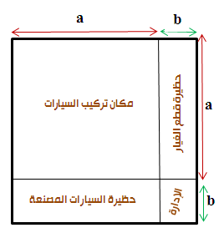

أرادت ولاية مستغانم بالشراكة مع أحد الشركاء الإقتصاديين إنشاء مصنع لتركيب السيارات على أرض مربعة الشكل .

صاحب المصنع لم يكن يعلم بعد مساحة قطعة الأرض التي منحت له فكلف أحد المهندسين المعماريين بإنشاء مخطط توظيحي فكان كالتالي :

* أوجد مساحة المصنع . ماذا تلاحظ ؟

وضعية تعلمية

الحوصلة وبناء الموارد



مربع مجموع عددين :

الحوصلة وبناء الموارد

مربع مجموع حدين يساوي مجموع مربع كل حد وضعف جداء الحدين

النتيجة

a و b عددان **،**

مثال



**أنشر العبارت الأتية :**

**، ،**

أوظف تعلماتي



المتطابقات الشهيرة ( ج 2)

المقطع التعلمي 2 الباب الأول الحساب الحرفي

المذكرة رقم 2

التعرف على المتطابقات الشهيرة وتوظيفها في وضعيات مختلفة.



انشر العبارة الحرفية الأتية :

تشخيص

الوضعية التعلمية



صانع زجاج يملك قطعة زجاج مربعة الشكل طول ضلعها a أراد استعمالها في نافذة فاضطر إلى قصها بنفس الطول b من الجهتين.

ماهي المساحة الجديدة ؟ ماذا تلاحظ ؟

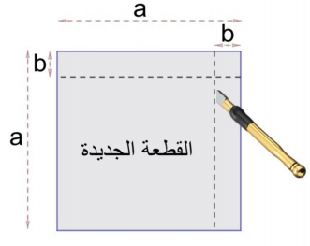

وضعية تعلمية

الحوصلة وبناء الموارد



مربع فرق عددين :

الحوصلة وبناء الموارد

مربع فرق حدين يساوي مجموع مربع كل حد ناقص ضعف جداء الحدين

النتيجة

a و b عددان **،**

مثال



**أنشر العبارت الأتية :**

**، ،**

أوظف تعلماتي



المتطابقات الشهيرة ( ج3)

المقطع التعلمي 2 الباب الأول الحساب الحرفي

المذكرة رقم 3

التعرف على المتطابقات الشهيرة وتوظيفها في وضعيات مختلفة.



انشر العبارة الحرفية الأتية :

تشخيص

الوضعية التعلمية



في إطار تنفيذ مشروع الدولة بإنشاء طريق السيار " شرق غرب " تصادم المشروع مع قطعة أرض فلاحية مربعة الشكل يملكها السيد محمد فاقترحت عليه الدولة صيغة لتعويضه وذلك باقتطاع طول b من احد الاضلاع وتعويضه بنفس الطول الضلع المجاور ( كما هو موضح في الشكل المقابل )

* هل سيقبل السيد محمد بهذه الصيغة ؟ لماذا

ماهي المساحة الجديدة ؟ ماذا تلاحظ ؟

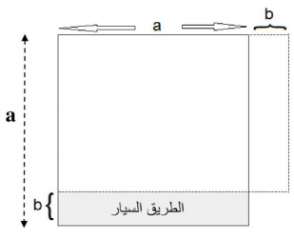

وضعية تعلمية

الحوصلة وبناء الموارد



جداء مجموع عددين وفرقهما

الحوصلة وبناء الموارد

جداء مجموع حدين وفرقهما يساوي الفرق بين مربع الحد الأول ومربع الحد الثاني

النتيجة

a و b عددان **،**

مثال



**أنشر العبارت الأتية :**

**، ،**

أوظف تعلماتي



التحليل ( ج1 )

المقطع التعلمي 2 الباب الأول الحساب الحرفي

المذكرة رقم 4

استعمال الخاصية التوزيعية ( البحث عن العامل المشترك ) لتحليل عبارة جبرية



**بسط العبارة الاتية :**

تشخيص

الوضعية التعلمية



تملك هدى لعبة puzzle مفككة لرمز مشهور !! كما هو موضح في الشكل المقابل

أحسب مجموع مساحات الأشكال الاربعة ثم استنتج طريقة حسابية لتركيبها .

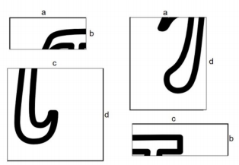

وضعية تعلمية

الحوصلة وبناء الموارد



التحليل

الحوصلة وبناء الموارد

كتابة مجموع على شكل جداء يسمى التحليل

تحليل عبارة جبرية

لتحليل عبارة جبرية نستعمل الخاصية التوزيعية ( البحث عن العامل المشترك )

أعداد حقيقية :



الخاصية التوزيعية

مثال



حلل العبارت الجبرية الأتية :

أوظف تعلماتي



التحليل ( ج2 )

المقطع التعلمي 2 الباب الأول الحساب الحرفي

المذكرة رقم 5

استعمال المتطابقات الشهيرة لتحليل عبارة جبرية



إعطاء أمتلة على السبورة تحل من طرف المتعلم حول تحليل عبارة جبرية .

تشخيص

الوضعية التعلمية

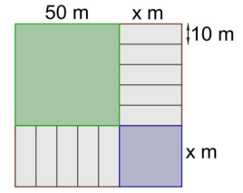

خصصت البلدية قطعة أرض تحتوي على عدة قطع : قطعتي ارض مربعة الشكل مساحيتهما و بالإضافة إلى 10 قطع مستطيلة بنفس الأبعاد مخصصة لمحلات تجارية أبعاد كل محل 10m  و xm

بين أن القطعة التي خصصتها البلدية مربعة الشكل يطلب تعيين طول ضلعها ؟

وضعية تعلمية

الحوصلة وبناء الموارد



تحليل عبارة جبرية

الحوصلة وبناء الموارد

لتحليل عبارة جبرية نتبع إحدى الطريقتين :

1. استعمال الخاصية التوزيعية ( البحث عن العامل المشترك )
2. استخدام المتطابقات الشهيرة.

الخاصية التوزيعية

أمثلة



حلل العبارت الجبرية الأتية :

أوظف تعلماتي

الباب الثاني

المعادلات والمتراجحات



المقطع التعلمي 3 الباب الثاني المعادلات والمتراجحات

المعادلات من الدرجة الأولى بمجهول واحد

المذكرة رقم 6

معرفة المعادلات من الدرجة الأولى بمجهول واحد وحلها.



يملك علي ثلث ما تملكه جهينة من الكريات

أين المجهول في العبارة

تشخيص

الوضعية التعلمية

مراد بائع خضروات يشتري سلعته من من السةق الجملة ليعيد بيعها لكسب رزقه ، اشترى 30 صندوق من البطاطا وزن الصندوق الواحد هو 40KG مع شحن هذه الصناديق بثمن 3000DA

* إذا كانت التكلفة الإجمالية هي 52200DA

1. عبر بمعادلة عن سعر الكيلو غرام الواحد من البطاطا.
2. استنتج سعر الكيلو غرام الواحد.



وضعية تعلمية

الحوصلة وبناء الموارد



المعادلات من الدرجة الأولى بمجهول واحد

الحوصلة وبناء الموارد

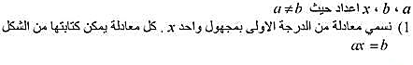

تعريف 1

أمثلة 1



تعريف 2



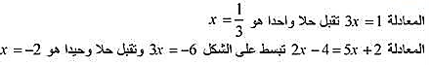

أمثلة 2



أوظف تعلماتي

اشترى خالد هاتف نقال بالتقسيط سعره 9500DA،على أن يكون القسط الشهري 1500DA و مبلغ

تسبيق بـ 2000DA.

حاول صياغة الوضعية على شكل معادلة



المقطع التعلمي 3 الباب الثاني المعادلات والمتراجحات

حل مشكلات بتوظيف معادلات من الدرجة الأولى بمجهول واحد.

المذكرة رقم 7

حل مشكلات بتوظيف معادلات من الدرجة الأولى بمجهول واحد. ( ترييض مشكل)



تذكير بالدرس السابق

تشخيص

الوضعية التعلمية

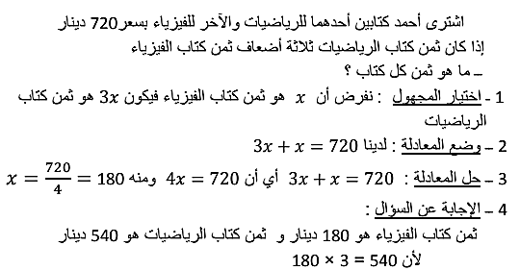

وضعية تعلمية

الحوصلة وبناء الموارد



ترييض مشكلة

الحوصلة وبناء الموارد

طريقة

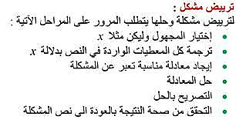

مثال ( الوضعية التعلمية )



أوظف تعلماتي

مربعان طول ضلع أحدهما 5 أمثال طول ضلع المربع الآخر و مجموع مساحتيهما 2106m2.

كون معادلة تسمح لك بحساب طول ضلع كل مربع .



المقطع التعلمي 3 الباب الثاني المعادلات والمتراجحات

معادلة جداء معدوم

المذكرة رقم 8

حلول معادلة جداء معدوم



حلل العبارة x2-16 الى جداء عاملين

تشخيص

الوضعية التعلمية

لديك صفيحة شكولاطة مستطيلة الشكل بعداها (3*x* +2)

و (2 *x*-4)، عبر بمعادلة عن مساحتها بعد أكلها.

1. ما هي حلول هذه المعادلة؟



وضعية تعلمية

الحوصلة وبناء الموارد



معادلة جداء معدوم

الحوصلة وبناء الموارد

جداء عاملين معدوم يعني أحد هذين العاملين على الأقل معدوم

حل المعادلة من النوع حيث أن و و c و d أعداد نسبية معلومة نحل المعادلتين :

و

0 = (5 - ) (4 +  )

الطرف الأيسر لهذه المعادلة هو (5 - ) (4 +  ) مكتوب على شكل جداء

* درجة كل عامل : درجة أولى
* الطرف الأيمن هو : 0

نقول إن المعادلة 0 = (5 - ) (4 +  ) هي معادلة جداء معدوم

مثال



قطعة جليد على شكل مستطيل طوله (2 x -8) و عرضه (x - 3)

أكتب عبارة مساحتها بعد ذوبانها ثم أعط حلول هذه العبارة

أوظف تعلماتي



المقطع التعلمي 3 الباب الثاني المعادلات والمتراجحات

حل معادلة جداء معدوم

المذكرة رقم 9

حل معادلة يؤول حلها إلى حل معادلة جداء معدوم



وجد قيمة *x* في المعادلة التالية:

تشخيص

الوضعية التعلمية

يملك أخوين قطعتين أرضيتين، مساحة القطعة الأولى(2*x* -1)(*x* +3)*S*1= .

و مساحة القطعة الثانية *S*2= *x*2 - 9

أوجد قيم x الممكنة لكي تتساوى مساحتي القطعتين



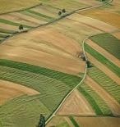

وضعية تعلمية

الحوصلة وبناء الموارد

حل معادلة يؤول حلها إلى حل معادلة جداء معدوم



طريقة

الحوصلة وبناء الموارد

* لحل معادلة ليست من الدرجة الأولى نتبع الخطوات التالية :
* نجعل طرفها الأيمن صفرا .
* نقوم بتحليل الطرف الأيسر لهذه المعادلة ، نتحصل عندئذ على معادلة جداء معدوم من الدرجة الأولى
* نحل المعادلة الأخيرة .
* نستنتج حلول المعادلة الأولى

(2-3) (1-2) = (5+) (1-2)

حل المعادلة 0=(2-3) (1-2) - (5+) (1-2)

تصبح 0 = [(2 -3)-(5+)] (1 - 2)

0 = [ 2 +3 – 5 + ] ( 1 - 2)

0 = (7 + 2-) (1 - 2)

ومنه 0 = 1 - 2 ومنه 1 = 2 أي  = 

أو 0 = 7 +2- ومنه 7- = 2- أي  = 

المعادلة لها حلان هما  و 

مثال





حل معادلة التالية :

أوظف تعلماتي



المقطع التعلمي 3 الباب الثاني المعادلات والمتراجحات

المتراجحة من الدرجة الأولى بمجهول واحد

المذكرة رقم 10

معرفة المتراجحة من الدرجة الأولى بمجهول واحد وحلها.



إعطاء أمتلة على السبورة تحل من طرف المتعلم حول تحليل عبارة جبرية .

تشخيص

الوضعية التعلمية

أذن الإنسان يمكنها سماع الأصوات التي لا يقل ترددها

عن 20 هرتز و لا يزيد عن 20000 هرتز،

كون المتباينات المعبرة عن الأصوات التي لا تستطيع أذن الإنسان سماعها.

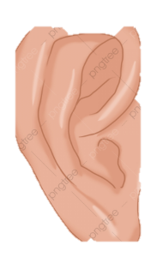

وضعية تعلمية

الحوصلة وبناء الموارد



المتراجحة من الدرجة الأولى بمجهول واحد

الحوصلة وبناء الموارد

تعريف

المتراجحة من الدرجة الأولى بمجهول واحد x هي متباينة تكتب بعد تحويلها على أحد الأشكال التالية:

أو أو أو

حيث a و b عددان حقيقيان.

المتراجحة هي متراجحة من الدرجة الأولى بمجهول واحد.

المتراجحة هي متراجحة من الدرجة الأولى بمجهول واحد لأنه يمكن كتابتها على الشكل:

مثال



قاعة مستطيلة الشكل يزيد طولها ب 4 أمتار عرضها، و محيطها لا يتجاوز 24 متر.

أكتب المتراجحة المفسرة للوضعية

أوظف تعلماتي



المقطع التعلمي 3 الباب الثاني المعادلات والمتراجحات

حلّ متراجحة من الدرجة الأولى بمجهول واحد

المذكرة رقم 11

حلّ متراجحة من الدرجة الأولى بمجهول واحد وتمثيل مجموعة حلولها على مستقيم مدرج



حل المعادلة:

تشخيص

الوضعية التعلمية

في مرحلة السبات تفقد الدببة 8 kg من وزنها خلال أسبوع،

كم سيصمد دب كان وزنه قبل مرحلة السبات 600 kg ليصل إلى وزنه

الطبيعي المقدر ب 440 kg بعد السبات

* كون المتراجحة و قم بحلها و تمثيلها بيانيا.

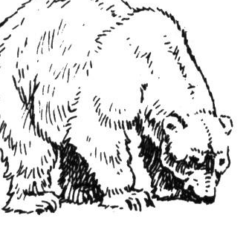

وضعية تعلمية

الحوصلة وبناء الموارد



حل المتراجحة من الدرجة الأولى بمجهول واحد

الحوصلة وبناء الموارد

حل متراجحة هو إيجاد كل القيم الممكنة للمجهول حتى تكون المتباينة صحيحة . هذه القيم هي حلول المتراجحة



مثال 2

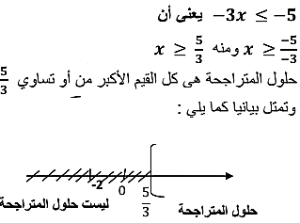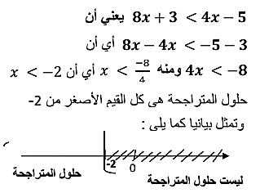



مثل بيانيا حلول المتراجحتين:

و

أوظف تعلماتي



الحساب الحرفي والمعادلات والمتراجحات

إدماج جزئي



إدماج جزئي

أدمج تعلماتي

|  |  |
| --- | --- |
| لتكن العبارة  حيث :   1. أنشر وبسط العبارة  . 2. حلّل العبارة إلى جداء عاملين كل منهما من الشكل . 3. حل المعادلة : | لتكن العبارة  حيث :   1. أنشر ثم بسط العبارة 2. حلّل العبارة  إلى جداء عاملين. 3. حل المعادلة : A=0 |
| 1. تحقّق من صحة المساواة التالية : 2. حلّل العبارة M حيث : 3. *احسب العبارة*  M*من أجل* 4. *حل المعادلة* | لتكن العبارة  حيث :   1. أنشر وبسط العبارة. 2. حلّل العبارة  إلى جداء عاملين. 3. حل المعادلة: |
| لتكن العبارة التالية   1. حلّل العبارة D إلى جداء عاملين . 2. حل المعادلة التالية : 3. احسب D من اجل x=1 | لتكن العبارة E حيث :   1. تحقق بالنشر أن : 2. حلّل العبارة E إلى جداء عاملين . 3. حل المعادلة : |
| 1. تحقّق بالنشر أن : 2. حلّل العبارة M إلى جداء عاملين من الدرجة الأولى حيث : 3. حل المتراجحة : ومثّل حلولها على مستقيم مدرّج . | 1. تحقق من صحة المساواة التالية : 2. حلّل العبارة A بحيث : 3. حل المتراجحة :   ــ مثّل حلولها بيانيا |



سلسلة تمارين لتعلم الإدماج 1

توظيف الحساب الحرفي المعادلات والمتراجحات في حل مشكلات عددية وهندسية مختلفة

الحساي الحرفي و المعادلات والمتراجحات



إدماج جزئي

أدمج تعلماتي

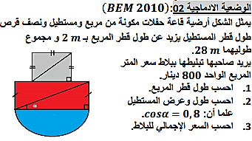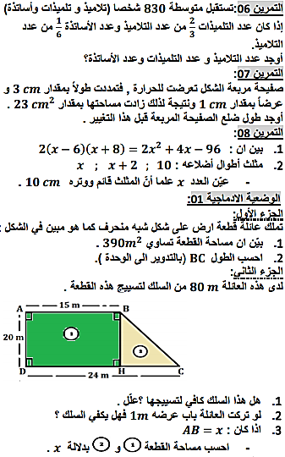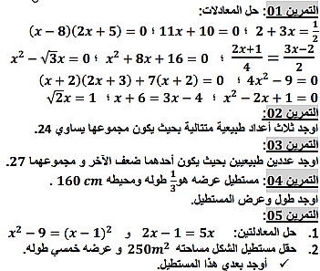

توظيف الحساب الحرفي و المعادلات والمتراجحات في حل مشكلات عددية وهندسية مختلفة

سلسلة تمارين لتعلم الإدماج 2



المقطع التعلمي 3 الباب الثاني المعادلات والمتراجحات

إدماج جزئي



إدماج جزئي

أدمج تعلماتي

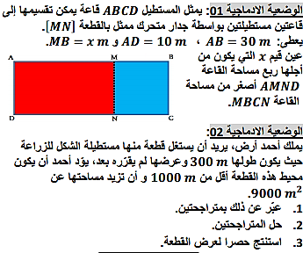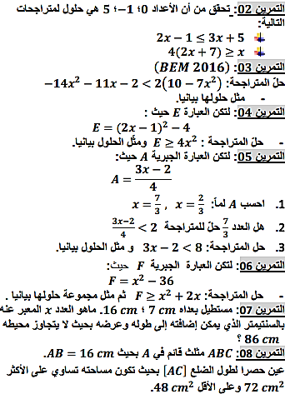

توظيف الحساب الحرفي و المعادلات والمتراجحات في حل مشكلات عددية وهندسية مختلفة

سلسلة تمارين لتعلم الإدماج 3